 | Министерство науки и высшего образования Российской Федерации  Федеральное государственное бюджетное образовательное учреждение  высшего образования  «Московский государственный технический университет  имени Н.Э. Баумана  (национальный исследовательский университет)»  (МГТУ им. Н.Э. Баумана)

ФАКУЛЬТЕТ «РОБОТОТЕХНИКА И КОМПЛЕКСНАЯ АВТОМАТИЗАЦИЯ»
КАФЕДРА «КОМПЬЮТЕРНЫЕ СИСТЕМЫ АВТОМАТИЗАЦИИ ПРОИЗВОДСТВА»
РАСЧЕТНО-ПОЯСНИТЕЛЬНАЯ ЗАПИСКА
К ВЫПУСКНОЙ КВАЛИФИКАЦИОННОЙ РАБОТЕ
НА ТЕМУ:
Автоматизация подбора оптимальных параметров цикла газотурбинной установки
Студент __РК9-83Б_____ ______________ К.Н. Прозоров
(Группа) (Подпись, дата) (И.О.Фамилия)
Руководитель ______________ Д.В. Сащенко
(Подпись, дата) (И.О.Фамилия)
Нормконтролер ______________ И.А. Мещихин
(Подпись, дата) (И.О.Фамилия)

2025 г.

РЕФЕРАТ
Расчётно-пояснительная записка к выпускной квалификационной работе
“Автоматизация подбора оптимальных параметров цикла газотурбинной установки”. РПЗ к ВКР содержит 55 страниц текста А4, 21 рисунок, 3 таблицы и 3 приложения.
В данной работе автор освещает разработку системы управления газотурбинной установкой (ГТУ). Данная система предназначена для увеличения эффективности использования ГТУ путем подбора параметров, обеспечивающих наибольший коэффициент полезного действия (КПД).
В исследовательской части работы рассмотрен предмет исследования – процесс термогазодинамического расчета цикла работы ГТУ. Описаны и проанализированы уже существующие решения. Предложены архитектура и состав системы.
Результатом конструкторской части работы является разработка программы и ее интерфейса. Итоги работы позволяют в дальнейшем подобрать компоненты системы, собрать и отладить систему для внедрения в процесс эксплуатации ГТУ.
Ключевые слова: совершенствование ГТУ, КПД цикла, цикл Брайтона, термогазодинамический расчет, язык программирования Golang,
Key words: improvement of GTU, cycle efficiency, Brayton cycle, thermo-gas dynamics calculation, Golang programing language.

СОДЕРЖАНИЕ
Реферат………………………………………………………………………… 2
Перечень принятых сокращений…………………………………………….. 6
Введение………………………………………………………………………. 7
1.1. Цель и задачи ………………………………………………………….. 10
1.2. Теоретический цикл работы ГТУ……………………………………… 10
1.3. Реальный цикл работы ГТУ ……………………….…………………… 13
2. Концептуальное проектирование …………………………………………… 15
2.1. Выбор методологии проектирования………………………………... 15
2.2. Обследование объекта автоматизации…………………………………. 16
2.3. Обзор имеющихся технических решений……………………………… 18
2.4. Выделение основных функций и подфункций системы……………… 23
2.5. Разработка архитектуры и состава системы…………………………… 25
3. Техническое задание ……………………………………………………… 27
3.1. Общие сведения………………………………………………………… 27
3.2. Назначение и цели создания системы………………………………… 27
3.3. Характеристики объекта автоматизации……………………………… 28
3.4. Требования к структуре и функционированию системы……………… 29
3.5. Состав и содержание работ по созданию системы…………………… 29
4. Техническое проектирование……………………………………………… 30
4.1. Расчет тепловой схемы простой ГТУ………………………………… 30
4.2. Алгоритм расчета реального цикла ГТУ…………………………… 33
5. Рабочее проектирование………………………………………………… 37
5.1. Подбор компонентов системы………………………………………… 37
5.2. Блок-схемы алгоритмов программы……………………………………. 38
5.3. Разработка интерфейса………….………………………………………. 46
6. Апробирование………………………………………………………………. 50
ЗАКЛЮЧЕНИЕ………………………………………………………………… 52
СПИСОК ИСПОЛЬЗОВАННЫХ ИСТОЧНИКОВ…………………………… 54
ПРИЛОЖЕНИЕ А……………………………………………………………… 56
ПРИЛОЖЕНИЕ Б………………………………………………………………… 79
ПРИЛОЖЕНИЕ В……………………………………………………………… 80

ПЕРЕЧЕНЬ ПРИНЯТЫХ СОКРАЩЕНИЙ
ГТУ — газотурбинная установка
КПД — коэффициент полезного действия
ПГУ — парогазовая установка
ТЭЦ — теплоэлектроцентраль
НИОКР — научно-исследовательские и конструкторские работы
АСУ — автоматизированная система управления
UML — unified modeling language
ПК — программный комплекс
САУ — системы автоматического управления
КИПиА — контрольно-измерительные приборы и автоматика
БД — базы данных
ТЗ — техническое задание

ВВЕДЕНИЕ
На сегодняшний день перед обществом особо остро встала проблема рационального потребления энергии, ставшая глобальным вызовом XXI века. Согласно прогнозам ООН, к 2050 году численность населения планеты превысит 9,7 млрд человек, что приведет к росту мирового энергопотребления на 50% относительно текущего уровня. Эта динамика усугубляется стремительной урбанизацией, цифровизацией экономики и расширением промышленного производства, особенно в развивающихся странах. В таких условиях обеспечение энергетической безопасности — способности бесперебойно удовлетворять спрос на энергоресурсы при минимизации экологических рисков — становится критическим фактором устойчивого развития.
Особую значимость данная проблема приобретает в контексте климатической повестки. Несмотря на активное внедрение ВИЭ, около 80% мировой энергетики по-прежнему базируется на углеводородах, что ежегодно приводит к выбросам 36 млрд тонн CO₂. В России, где доля ТЭС в генерации достигает 66,8% (против 60% в мире), углеродный след энергетического сектора составляет 1,8 млрд тонн эквивалента CO₂. Эти цифры подчеркивают необходимость не только перехода на низкоэмиссионные источники, но и радикального повышения эффективности существующих технологий. Как отмечает Международное энергетическое агентство (IEA), увеличение КПД традиционных электростанций на 1% глобально сократит выбросы на 250 млн тонн ежегодно.
Особое место в этом процессе занимают газотурбинные установки (ГТУ), которые являются технологическим ядром современных ТЭС. Принцип их работы, основанный на цикле Брайтона, позволяет достигать КПД 26-45% в простом цикле и до 62% в парогазовых комплексах. Однако даже эти показатели свидетельствуют о значительных потерях энергии — например, в типовой ГТУ мощностью 300 МВт ежечасные потери тепла через выхлопные газы и системы охлаждения эквивалентны 70 МВт*ч. Основными причинами неэффективности выступают:
- Термодинамические ограничения рабочих тел (температура газов перед турбиной редко превышает 1500°C из-за материаловедческих барьеров);
- Аэродинамические потери в проточной части (до 12% от входной энергии);
- Неоптимальные режимы работы при переменной нагрузке.
Традиционные подходы к модернизации ГТУ фокусируются на прорывных инженерных решениях: применении монокристаллических никелевых сплавов с керамическими покрытиями (например, TBC-покрытия-Siemens), адаптивных системах охлаждения лопаток (как в турбинах GE H-Class) или 3D-печати каналов сложной геометрии. Хотя такие инновации повышают температуру рабочего цикла до 1600°C, их внедрение требует 5-7 лет НИОКР и капитальных затрат свыше $200 млн на проект. Для российской энергетики, где 40% парка ГТУ эксплуатируется более 25 лет, эти методы зачастую экономически недоступны.
Альтернативой выступает операционная оптимизация термодинамических циклов существующих установок. Как показали исследования MIT (2022), корректировка соотношения давления в компрессоре, рекуперация тепла уходящих газов и адаптивное управление топливовоздушной смесью могут повысить КПД действующих ГТУ на 6-8% без замены основного оборудования. Ключевое преимущество этого подхода — синергия экономических и временных факторов: внедрение решений занимает менее 18 месяцев при окупаемости до 3 лет. Ярким примером служит модернизация ПГУ-450 на ТЭЦ-26 Мосэнерго, где оптимизация цикла с помощью цифровых двойников увеличила выработку на 11% при сокращении расхода газа на 7%.
Таким образом, совершенствование параметров цикла ГТУ представляет собой стратегически важное направление для российской энергетики. Оно позволяет не только снизить углеродный след в рамках ESG-трансформации, но и обеспечить технологический суверенитет в условиях санкционного давления, когда доступ к передовым зарубежным разработкам существенно ограничен.

1.1. Цель и задачи
Цель данной работы — разработать концепцию автоматизированной системы управления газотурбинной установки (АСУ ГТУ), в частности создание программы, обладающей пользовательским интерфейсом, позволяющей рассчитать основные параметры приведённого выше цикла ГТУ при разных исходных данных. Также программа должна выводить зависимости некоторых параметров в графическом виде, с целью оптимизации цикла [14, С. 45 – 48].

1.2. Теоретический цикл работы ГТУ
Газотурбинные установки [4, С. 359–362] (ГТУ) нашли широкое применение в энергетической промышленности, на транспорте и в других сферах благодаря таким их достоинствам, как небольшие габариты, достаточно высокий КПД (особенно при последующем использовании теплоты уходящих из них продуктов сгорания топлива [7, С. 13–22]), маневренность (важное свойство для покрытия переменной части электрической нагрузки в сети) и т.д. [6 С. 10–14]
В настоящее время большая часть ГТУ работают на открытом цикле Брайтона. Первоначально этот цикл был предложен Дж. Брайтоном в 1870 г. для поршневого двигателя. В настоящее время он используется в газотурбинных установках со сгоранием при постоянном давлении. Схема установки, в которой реализован модельный цикл Брайтона, изображена на рис. 1.2.1
. 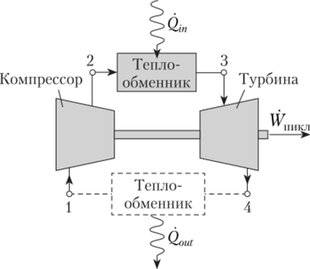
Рисунок 1.2.1 — Схема установки для реализации модельного цикла Брайтона
Для удобства анализа будем полагать, что воздух не выбрасывается в атмосферу на выходе из турбины, а попадает в теплообменник. Это идеализация, которая позволяет рассматривать открытый цикл как замкнутый.
Оценить эффективность цикла Брайтона можно с помощью следующих соотношений:
Отношение мощностей компрессора и турбины
$η=\frac{\frac{W_{T}}{m}−\frac{W_{K}}{m}}{\frac{Q_{}}{m}}=\frac{\left(h_{3}−h_{4}\right)−(h_{2}−h_{1})}{(h_{3}−h_{2})}=1−\frac{h_{4}−h_{1}}{h_{3}−h_{2}}$ (1.1)
$\frac{W_{T}}{m}=h_{3}−h_{4}$ (1.2)
$\frac{W_{K}}{m}=h_{2}−h_{1}$ (1.3)
$\frac{Q_{}}{m}=h_{3}−h_{2}$ (1.4)
$\frac{Q_{out}}{m}=h_{4}−h_{1}$ (1.5)
Термический КПД цикла Брайтона равен
$\frac{\frac{W_{K}}{m}}{\frac{W_{T}}{m}}=\frac{h_{2}−h_{1}}{h_{3}−h_{4}}$ (1.6)
При одной и той же степени повышения давления работа сжатия газа в компрессоре гораздо больше работы сжатия жидкости насосом. Поэтому типичное отношение мощности компрессора к мощности турбины составляет 40—80%, тогда как в паросиловых установках отношение мощностей насоса и турбины обычно не превышает 1—2%.
Если известны значения температур рабочего тела в характерных точках цикла 1, 2, 3 и 4, значения энтальпии рабочего тела в этих точках можно рассчитать или найти в справочнике.
В идеализированном цикле Брайтона в качестве рабочего тела рассматривается идеальный газ с постоянной теплоемкостью. Предполагается, что все процессы протекают обратимо и тепловые потери отсутствуют, процессы в турбине и компрессоре являются изотропными [8, С.32–36].
р—v и T—s диаграммы идеализированного цикла Брайтона изображены на рис. 8.15.
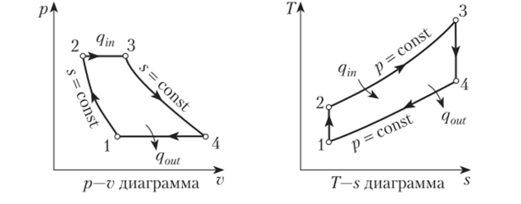
Рисунок 1.2.2 — p—v и T—s диаграммы идеализированного цикла Брайтона
Отношение давлений $\frac{p_{2}}{p_{1}}=ε$ — степень повышения давления [12, С. 277–281]. Поскольку процессы 1—2 и 3—4 являются изотропными, то для газа с постоянной теплоемкостью справедливы соотношения
$T_{2}=T_{1}∗{\left(\frac{p_{2}}{p_{1}}\right)}^{\frac{k−1}{k}}$ (1.7)
$T_{4}=T_{3}∗{\left(\frac{p_{4}}{p_{3}}\right)}^{\frac{k−1}{k}}=T_{3}∗{\left(\frac{p_{1}}{p_{2}}\right)}^{\frac{k−1}{k}}$ (1.8)

1.3. Реальный цикл работы ГТУ
После рассмотрения теоретического цикла работы ГТУ (цикла Брайтона), рассмотрим реальный цикл работы ГТУ. В нем, в отличии от идеального, учитываются неизбежные тепловые потери. Процессы, происходящие в действительных, реальных процессах, протекают неравновесно, сопровождаются необратимыми потерями, снижающими величины полезной работы и КПД цикла. Для упрощения будем рассматривать только внутренние потери в компрессоре и турбине. При расчёте действительного цикла следует определить параметры в характерных точках, индикаторную работу ГТУ, количество подведённой и отведённой теплоты, коэффициенты полезного действия ГТУ (индикаторный, относительный индикаторный, механический и эффективный), секундный расход воздуха на установку, её эффективную мощность, а также удельный эффективный и полный часовые расходы топлива[15, С. 352–358].
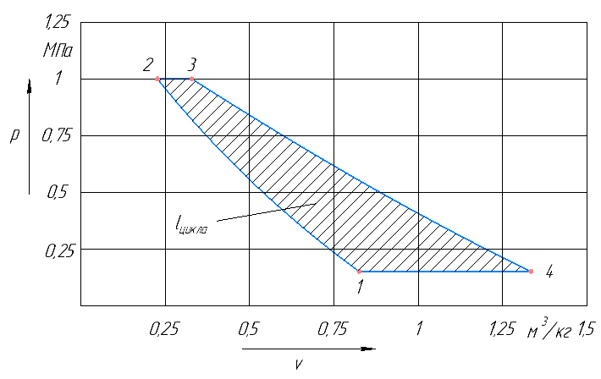
Рисунок 1.3.1 — Реальный (действительный) цикл ГТУ в координатах PV
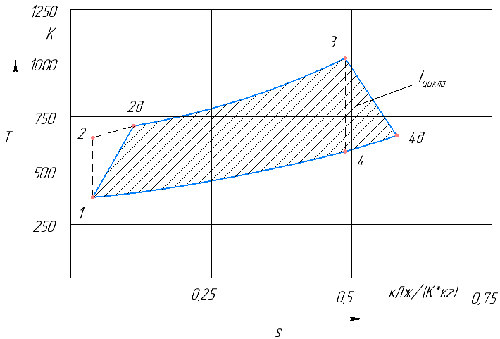
Рисунок 1.3.2 — Реальный (действительный) цикл ГТУ в координатах TS

2. Концептуальное проектирование

2.1. Выбор методологии проектирования
Перед началом проектирования и разработки программы необходимо определиться с выбором общесистемной методологии проектирования. Выбор методологии проектирования зависит от большого количества разнообразных факторов, каждая из методологий хороша для решения своих задач. На оптимальный выбор в наибольшей степени влияют следующие факторы:
- сложность проекта;
- конкретные цели проекта;
- ресурсы;
- временные рамки.
Для больших и комплексных проектов, которые состоят из большого количества частей, которые требуют интеграции систем и подсистем, наибольшую эффективность достигают методологии, сосредоточенные на моделировании и декомпозиции, такие как архитектурно-ориентированное проектирование и модели UML. Более простые проекты, в свою очередь, могут обойтись более легковесными методологиями.
Для разработки программного обеспечения в большинстве случаев используются такие методологии как Agile, Waterfall, RUP, DevOps.
Так как требования заранее определены, а проект относительно небольшой, каскадная методология (Waterfall model) подойдет в нашем случае наилучшим образом.
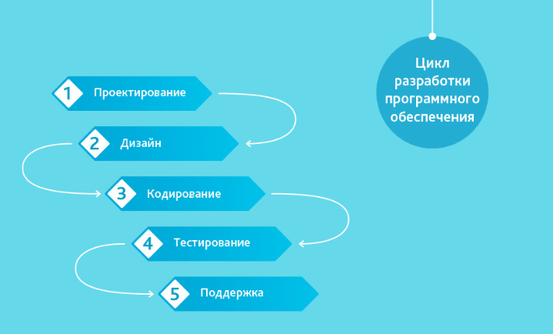
Рисунок 2.1.1 — Каскадная модель

2.2. Обследование объекта автоматизации
В современных условиях развития электроэнергетики в России, при переходе к рынку электроэнергии и мощности, крайне актуальным является внедрение высокоэкономичных генерирующих установок, созданных на базе прогрессивных технологий.
Газотурбинная установка ГТУ-16П создана на базе газогенератора высокоэффективного авиадвигателя ПС-90А и газотурбинной установки ГТУ- 12П. Обладает более высокими параметрами цикла (применён 14 ступенчатый компрессор) и имеет силовую турбину, адаптированную по параметрам для существующих ГПА. Применяется в составе блочнокомплектного газоперекачивающего агрегата ГПА-16 «Урал» производства ОАО «НПО «Искра» и при реконструкции существующих газоперекачивающих агрегатов ГТК-10, ГПА-Ц-16, ГПУ-16, ГПУ-10 и других. Газотурбинная установка ГТУ-16П отлично зарекомендовала себя в процессе эксплуатации на газоперекачивающих станциях России. Унифицирована и полностью взаимозаменяема с газотурбинной установкой ГТУ-12П, обладает всеми её преимуществами и достоинствами. Разработчик - ОАО «Авиадвигатель». Серийный производитель - АО "ОДК-Пермские моторы".
Такие установки работают на Заполярном нефтеконденсатном месторождении в Ямало-Ненецком округе — самом мощном месторождении газа в России с начальным запасом в 3.5 млн кубометров. У данной установки следующие преимущества:
- Низкий расход масла;
- Высокие ресурсные показатели;
- Надежная система запуска;
- Низкая стоимость обслуживания и ремонта в течение всего жизненного цикла;
- Полная автоматизация технологических процессов;
- Простота управления и обслуживания;
- Полная заводская готовность, обеспечивающая быстрый ввод в эксплуатацию;
- Хорошие экологические показатели.
Ниже приведен список технических характеристик данной установки.
Таблица 1 – технические характеристики
Мощность на валу силовой турбины | 16.5 МВт
КПД на валу силовой турбины | 37.0%
Частота вращения силовой турбины | 5300 об/мин
Температура газа на выхлопе | 540℃
Расход газа на выхлопе | 60.28 кг/c
Ресурс до капитального ремонта | 25000 ч
Ресурс назначенный | 100000ч
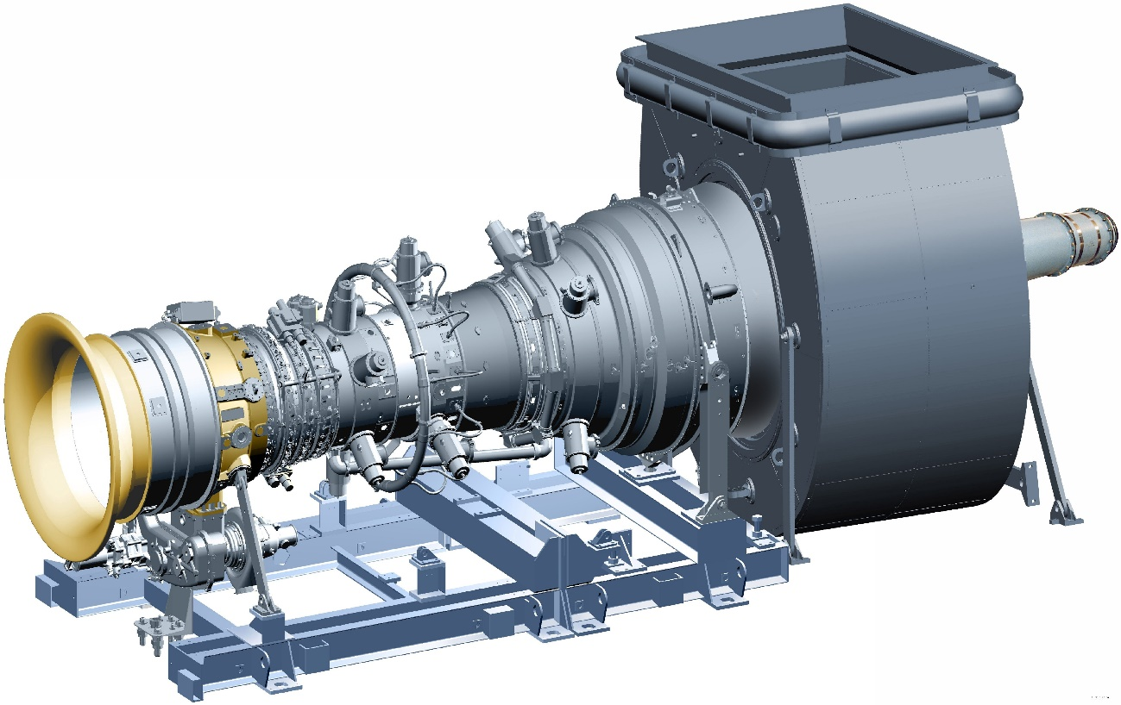
Рисунок 2.2.1 — Общий вид ГТУ 16-П
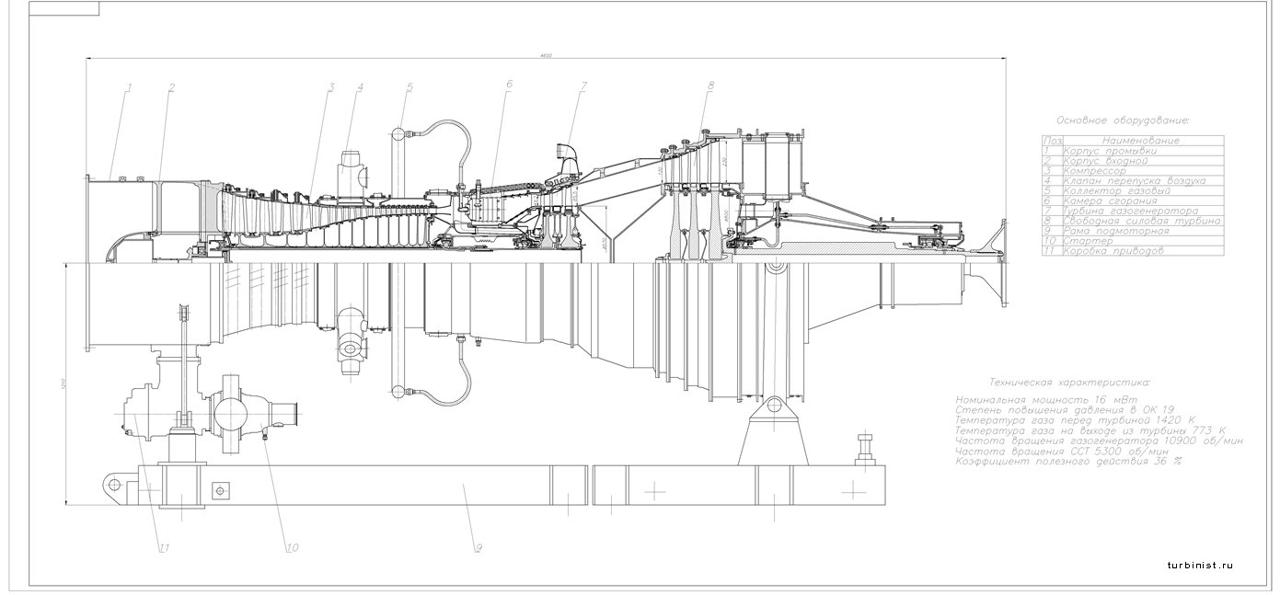
Рисунок 2.2.2 — Чертеж ГТУ 16-П

2.3. Обзор имеющихся технических решений
Анализ существующих программ термогазодинамического расчёта газотурбинных двигателей (ГТД) показал, что в настоящее время основными используемыми программными комплексами (ПК) являются:
- GasTurb;
- ThermoGTE;
- DWIGwT;
- ГРАД;
- ПК ЦИАМ;
- GSP,NLR.
Представленные программные комплексы являются известными и широко применяются в практике работ конструкторских бюро (КБ [5]). Реализованные в них математические модели рабочих процессов ГТД авиационного применения основаны на единых теоретических положениях и допущениях, которые были сформулированы ещё в конце 1960-х годов. Фактически эти программы являются определяющими в отечественной практике термогазодинамических расчётов. К настоящему времени накоплен исчерпывающий опыт эксплуатации этих программ, выявлены их достоинства, особенности и недостатки.
Все рассмотренные программные комплексы имеют примерно одинаковые функциональные возможности и применяются различными категориями пользователей для решения широкого круга задач, как при концептуальном проектировании ГТД, так и в процессе подготовки специалистов [13, С. 660 – 665].
В современных условиях новые проекты ГТД разрабатываются при значительно более высоких уровнях температур и давлений, расширилась номенклатура схемных решений в связи с разработкой на базе ГТД энергетических и других установок. Также опубликованы обновлённые сведения по термодинамическим свойствам горючих и окислителей различных составов и индивидуальных веществ. В этом заключаются основные причины, определяющие необходимость уточнения ранее принятых теоретических положений и допущений как основы для создания современной базовой математической модели рабочего процесса ГТД.

Таблица 2 – обзор имеющихся технических решений
GSP, NLR | MS Windows |  |  | Авиационные ГТД |  |  |  |  | Углеводородные произвольного состава |  | Типовые и произвольные характеристики в табличном виде
ПК ЦИАМ | MS DOS |  |  | Авиационные ГТД |  |  |  |  | Произвольный состав водород-углерод-кислород |  | Предварительная аппроксимация табличных данных
ГРАД | MS DOS,  MS Windows |  |  | Авиационные ГТД, наземные ГТУ |  |  |  |  | Углеводородные произвольного состава, водород |  | Предварительная аппроксимация табличных данных с возможностью масштабирования
DVIGwT | MS Windows |  |  | Авиационные ГТД, наземные ГТУ |  |  |  |  | Углеводородные произвольного состава |  | Предварительная аппроксимация табличных данных с возможностью масштабирования
ThermoGTE | MS Windows |  |  | Авиационные ГТД, наземные ГТУ, функциональные модули ГТД (газогенератор, параллельные и последовательные компрессоры, …) |  |  |  |  | Произвольный состав водород-углерод-кислород |  | Любые характеристики в табличном виде с возможностью масштабирования
GasTurb | MS Windows |  |  | Авиационные ГТД, наземные ГТУ |  |  |  |  | Углеводородные произвольного состава |  | "Зашитые" типовые и произвольные характеристики в табличном виде с возможностью масштабирования
Программа | Операционная система |  |  | Область применения |  |  |  |  | Применяемые топлива |  | Представление характеристик компрессора и турбины
GSP, NLR |  |  | нет информации |  |  |  | нет |  |  | есть |  |  | нет
ПК ЦИАМ |  |  | отсутствует |  |  |  | нет |  |  | нет |  |  | нет
ГРАД |  |  | отсутствует |  |  |  | нет |  |  | Возможность импорта в формате Excel |  |  | Есть в виде возможности создания оперативного модуля
DVIGwT |  |  | отсутствует |  |  |  | нет |  |  | С помощью дополнительных программ |  |  | Есть при условии обращения к разработчику
ThermoGTE |  |  | Есть, программа подсказывает пользователю, какие характеристики заложены некорректно |  |  |  | есть |  |  | есть |  |  | Есть при условии обращения к разработчику
GasTurb |  |  | отсутствует |  |  |  | нет |  |  | нет |  |  | нет
Программа |  |  | Встроенный первичный контроль корректности исходных данных |  |  |  | Использование буфера обмена для перемещения настроек программ управления |  |  | Возможность работы с базами данных проекта |  |  | Возможность создания пользовательских модулей, расширяющих возможности программы
GSP, NLR |  | нет |  |  | нет | - |  | - |  |  |  | -
ПК ЦИАМ |  | есть |  |  | нет | нет |  | нет |  |  |  | Для всех пользователей
ГРАД |  | есть |  |  | нет | нет |  | нет |  |  |  | Для всех пользователей
DVIGwT |  | есть |  |  | нет | - |  | нет |  |  |  | -
ThermoGTE |  | есть |  |  | есть | есть |  | есть, в том числе с нанесением дополнительных линий, читаемых из файла или передаваемых через буфер обмена |  |  |  | Пользователь, Продвинутый пользователь, Администратор
GasTurb |  | нет |  |  | нет | - |  | нет |  |  |  | -
Программа |  | Возможность работы в «пакетном» режиме |  |  | Возможность создания передаточных моделей | Встроенный графический модуль подготовки графиков для оформления отчётов |  | Возможность отображения на одном графике результатов расчета нескольких заданий |  |  |  | Наличие права доступа к программе
На основании приведенной выше таблицы можно выявить основные недостатки имеющихся технических решений:
- Ни одна из вышеприведенных программ не работает с операционной системой Linux;
- В большинстве программ отсутствует встроенный первичный контроль корректности исходных данных;
- В большинстве программ нельзя использовать буфер обмена для перемещения настроек программ управления;
- В некоторых программах отсутствует возможность работы с базами данных;
- В некоторых программах отсутствует возможность работы в пакетном режиме;
- В большинстве программ отсутствует встроенный графический модуль подготовки графиков для оформления отчётов;
- В большинстве программ отсутствует возможность отображения на одном графике результатов расчета нескольких заданий;
- Опубликованы обновленные сведения о термодинамических свойствах горючих и окислителях различных составов и индивидуальных веществ.

2.4. Выделение основных функций и подфункций системы
Система управления ГТУ должна соответствовать ряду ключевых требований к энергетическому оборудованию: гарантированию безопасной эксплуатации, обеспечения оптимальных энергетических показателей, а также создания эргономичной среды управления для персонала. Для соответствия этим требованиям, система должна выполнять ряд функций, представленных на рисунке 2.4.1.

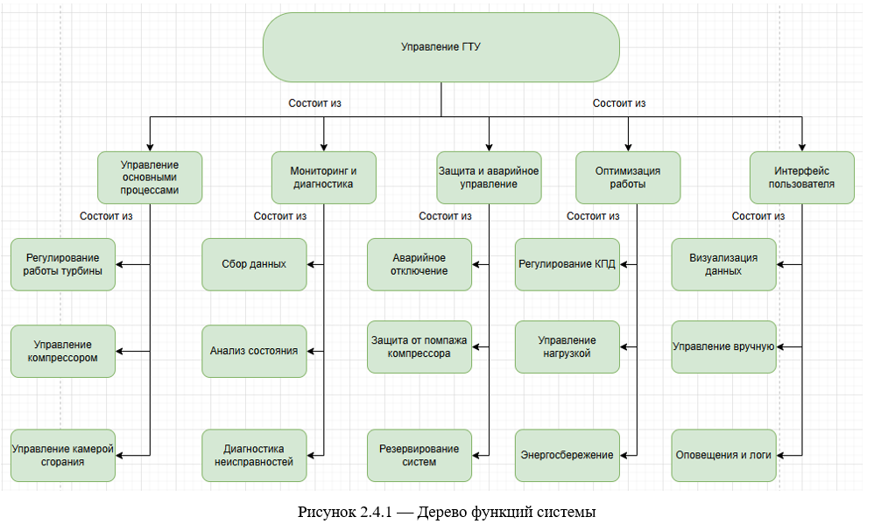

2.5. Разработка архитектуры и состава системы
Следующим после обследования объекта автоматизации, выбора методологии проектирования и обзора имеющихся технических решений идет этап разработки архитектуры и состава системы.
Так как система должна обладать высокой надежностью, стоит остановить свой выбор на трехуровневой распределенной системе с многоступенчатой защитой от отказов.
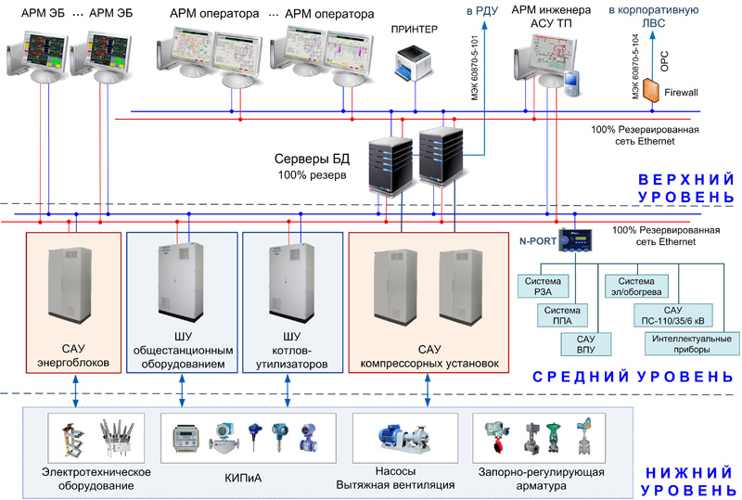
Рисунок 2.5.1 — Структурная схема АСУ ТП
Данная система состоит из трех уровней: нижнего, среднего и верхнего. На нижнем уровне находятся датчики аналоговых и дискретных сигналов, КИПиА, электротехническое оборудование насосы вытяжной вентиляции, запорно-регулирующая арматура. Данные аппаратные средства передают информацию на средний уровень, посредством OPC-сервера.
На среднем уровне располагаются шкафы управления с промышленными микропроцессорными контроллерами, осуществляющими сбор, обработку информации и непосредственное управление исполнительными органами и электроприводами механизмов, а также локальные системы автоматического управления (САУ) и интеллектуальные приборы. Технология DCOM связывает средний и верхний уровень.
Верхний уровень включает в себя два резервированных сервера БД с функциями архивирования, АРМ операторов-технологов, АРМ управления энергоблоками, станцию инженера АСУ ТП, принтер и средства передачи данных (сетевое оборудование для организации связи между оборудованием АСУ ТП ГТЭС).
На верхнем уровне реализованы обмен информацией с общестанционной информационной ЛВС через программируемый Switch 3-го уровня с функциями межсетевого экрана, а также передача данных в РДУ по наземным и спутниковым каналам связи.
Данная архитектура имеет следующие преимущества:
- Гибкость;
- Надежность;
- Открытость.
Гибкость позволяет поэтапно модернизировать систему, таким образом постепенно наращивать функциональность, а также изменять конфигурацию без демонтажа или замены оборудования
Надежность достигается путем использования эффективных схем резервирования, таких как 100% «горячее» резервирование управляющей сети, 100% «горячее» резервирование серверов базы данных, 100% «горячее» резервирование контроллерного оборудования и т.д.
Открытость достигается благодаря использованию общедоступных и общепризнанных стандартов и протоколов обмена (Fast Ethernet, Modbus, IEC 60870-5-101/104, TCP/IP и др.). Наличие механизмов обмена со смежными и вышестоящими системами, в том числе OPC и ODBC.

3. Техническое задание

3.1. Общие сведения
Полное название системы: “Автоматизированная система управления технологическими процессами газотурбинной установки”
Условное обозначение: “АСУ ТП”
Основание разработки: бакалаврская выпускная квалификационная работа
Срок начала работ по созданию системы: 11.08.2026
Срок окончания работ по созданию системы: 11.08.2028
Порядок оформления и предъявление заказчику результатов работ: Порядок оформления и предъявления заказчику результатов работ по созданию системы определяется методикой проведения приемосдаточных испытаний.

3.2. Назначение и цели создания системы
Назначение системы: АСУ предназначена для выполнения функций автоматизированного и диспетчерского управления газотурбинной установкой.
Цели создания системы: Главной целью разработки автоматизированной системы управления газотурбинной установкой является увеличение КПД последней.
Главная цель достигается путём осуществления второстепенных целей:
- Повышение эффективности и надежности управления технологическими процессами в нормальных и переходных режимах
- Реализация алгоритмов технологических защит, блокировок, регулирования и программно-логического управления, расчётных задач, отвечающих современным требованиям
- Улучшение условий работы оперативного персонала

3.3. Характеристики объекта автоматизации
Объектом автоматизации является совокупность технологического оборудования и процессов, которые управляются с помощью средств автоматизации.
Исходные данные для проектирования системы содержатся в техническом задании [17] и зависят от технических характеристик ГТУ.
Разрабатываемая система должна включать в себя следующие функции:
- Обмен данными и выдача команд управления в локальные САУ;
- Сбор, обработка и отображение информации, а также дистанционное управление общестанционным и вспомогательным оборудованием;
- Ведение единого, синхронизированного по времени архива параметров и сообщений системы с предоставлением ретроспективной информации оперативному и обслуживающему персоналу;
- Программно-логическое управление с возможностью запуска, останова и изменения режимов работы отдельных подсистем станции;
- Защита и блокировки оборудования;
- Автоматическое включение резервного оборудования при возникновении отклонений в ходе технологического процесса;
- Автоматическое включение/отключение систем вентиляции и пожаротушения;
- Сбор и отображение информации с интеллектуальных приборов учета;
- Передача данных в РДУ по дублированному каналу связи;
- Передача данных в корпоративную ЛВС с использованием защищенного соединения;
- Обеспечение единого времени во всех компонентах системы.

3.4. Требования к структуре и функционированию системы
Требования по поводу структуры и функционирования системы выдвигаются с учётом структурной схемы, представленной на рис.2.2.2.
Требования к надёжности и безопасности системы выдвигаются на законодательном уровне.
Требования к квалификации персонала: уровень квалификации персонала – начальный.
Требования к техническому и базовому системному ПО: автоматизированная система управления должна быть гибкой для интеграции в существующие программные комплексы, отвечающие за управление АСУ ТП ГТУ.

3.5. Состав и содержание работ по созданию системы
Состав стадий и работ разработан с опорой на ГОСТ 34.602-2020 [18] и представлен в таблице 3 – “Стадии и работы по созданию системы”

Таблица 3 – Стадии и работы по созданию системы
№ | Стадия | Вид работ
1 | Техническое проектирование | Создание технической документации на систему и все её части. Доработка структурной схемы системы и возможное проектирование отдельных её частей.
2 | Рабочее проектирование | Разработка программного обеспечения.
3 | Внедрение | Выполнение работ по гарантии. Послегарантийное обслуживание. Развитие и модернизация имеющегося оборудования.

4. Техническое проектирование

4.1. Расчет тепловой схемы простой ГТУ
Составим уравнение теплового баланса камеры сгорания
$G_{т}∗h_{c}=G_{к}∗h_{b}+B∗K_{т}∗η_{к.с}+B∗h_{тп}$ (4.1)
где $G_{т}$ – расход газов, покидающих камеру сгорания, $h_{c}$ – энтальпия продуктов сгорания на выходе из камеры сгорания, $G_{к}$ – расход воздуха на входе в камеру сгорания, $h_{b}$ – энтальпия продуктов воздуха за компрессором, $B$ – расход топлива, подаваемого в камеру сгорания, $K_{т}$ – теплота сгорания топлива, $h_{тп}$ – энтальпия топлива.
В левой части (4.1) находится полное значение теплоты, выходящее из камеры сгорания, в правой части – сумма количеств теплоты, вносимых в камеру сгорания воздухом и топливом, а также количества теплоты, выделяющегося в результате реакции горения топлива.
При расчетах тепловых процессов в сжигающих устройствах, в частности в камерах сгорания ГТУ, принимается, что $K_{т}$ – величина постоянная для данного топлива, определяемая экспериментально при стандартной начальной температуре смеси и окислителя[3, С. 391]. Значение $K_{т}$ зависит от состава топлива, $K_{т}$ несколько различаются для газообразных топлив различных месторождений, однако это различие слабо влияет на основные характеристики ГТУ, за исключением расхода топлива $B$. Последний для ГТУ данной мощности и параметров в зависимости от $K_{т}$ находят по условию
$B∗K_{т}=const$ (4.2)
Различают высшую и низшую теплоту сгорания, при этом может быть $K_{т}=Q_{в}$ или $K_{т}=Q_{н}$. Соотношение между $Q_{н}$ и $Q_{в}$ следующее:
$Q_{н}=Q_{в}−229Н$, (4.3)
где Н – массовая доля водорода в топливе, %
Вычитаемый член в (4.3) представляет теплоту испарения водяного пара, который образуется при сгорании водорода в топливе. Применение $Q_{н}$ в тепловом балансе обосновывается тем, что продукты сгорания выбрасываются в атмосферу при таких температурах, при которых водяные пары полностью остаются в газовой фазе. Поэтому тепловой эффект сжигания топлива меньше $Q_{в}$ на значение теплоты испарения водяных паров, откуда и выводится условие (4.6).
При использовании теплового баланса в виде (4.1) условно принимают $K_{т}=Q_{н}$, а энтальпию водяного пара, входящего в $h_{c}$, определяют для идеального газового состояния, т.е. без учета теплоты испарения. При этом энтальпии веществ отсчитывают при стандартной температуре, т.е. $h_{c}$,$h_{b}$,$h_{тп}$ – разности энтальпий при соответствующих температурах и энтальпий при стандартной температуре (при t0 = 25°С ).
Расчет затраченной теплоты по $Q_{н}$ и без учета теплоты парообразования в энтальпии $h_{c}$ дает завышенное значение КПД ГТУ, так как в действительности при сжигании 1 кг топлива в камере сгорания выделяется количество теплоты, близкое к $Q_{в}$.
Пересчет КПД на Qв производится по следующей зависимости:
$η^{(в)}=\frac{η∗Q_{н}}{Q_{в}}$, (4.4)
где $η$ – КПД ГТУ, определяемый по принятой методике; $η^{(в)}$ – КПД, отнесенный к высшей теплотворной способности, учитывающий потерю теплоты парообразования водяных паров с уходящими газами.
Между расходами $G_{т}$, $G_{к}$ и $B$ существуют следующие очевидные соотношения:
$G_{κ}=αL_{0}B$ (4.5)
$G_{T}=\left.\left(1+αL_{0}\right.\right)B$ (4.6)
, где $L_{0}$ – количество воздуха, минимально необходимое для полного сжигания 1 кг топлива, $α$ – коэффициент избытка воздуха, т.е. отношение действительного количества воздуха подаваемого в камеру сгорания для сжигания 1 кг топлива, к минимально необходимому его количеству.
Величина $L_{0}$ есть характеристика, зависящая только от состава топлива. Для различных месторождений газа значения $L_{0}$ различаются мало.
Поскольку при проектировании ГТУ нужно учитывать, что она должно быть приспособлена для сжигания любого газообразного топлива, а в ряде случаев и для сжигания легких жидких топлив, то целесообразно рассматривать некое стандартное топливо, на основе которого и следует создавать ГТУ. За такое топливо принимают топливо, названное стандартным углеродом. Стандартный углерод имеет следующий массовый состав: углерода С – 85%; водорода – 15%.
Для стандартного углерода имеются следующие характеристики:
$$Q_{в}=47700\frac{кДж}{кг}$$
$$Q_{н}=44300\frac{кДж}{кг}$$
$$L_{0}=15\frac{кг}{кг}$$
Продукты сгорания топлива, выходящие из камеры сгорания, можно рассматривать как смесь так называемых «Чистых» продуктов сгорания, получаемых в результате сжигания топлива без избытка воздуха, и добавочного воздуха. В результате сжигания 1 кг топлива получается 1+$L_{0}$ чистых продуктов сгорания, кг/кг, и ($α$ - 1)*$L_{0}$ добавочного воздуха, кг/кг.
Энтальпию смеси $h_{c}$ при температуре Tc представим в виде:
$h_{c}=\frac{1+L_{0}}{1+{α∗L}_{0}}∗h_{п.с}+\frac{\left(α−1\right)∗L_{0}}{1+{α∗L}_{0}}∗h_{B}$ (4.7)
, где $h_{п.с}$, $h_{B}$ – энтальпии чистых продуктов сгорания и воздуха при температуре Tc.
В таблице 1 представлены значения энтальпий чистых продуктов сгорания ($α=1$) стандартного углеводорода и воздуха в зависимости от температуры. Пользуясь таблицей, можно найти энтальпию продуктов сгорания на выходе из камеры сгорания, но при этом необходимо определить коэффициент избытка воздуха $α$ [16, С. 352 – 358].
Для его определения воспользуемся уравнением теплового баланса (4.1). Подставив в (4.1) правые части (4.6) и (4.7) и сократив все члены на общий множитель $B$, решим уравнение относительно альфа и получим:
$α=\frac{K∗η_{к.с}+L_{0}∗h_{B}+h_{тп}−(1+L_{0})h_{п.с}}{L_{0}(h_{B}−h_{b})}$ (4.8)
При расчете тепловой схемы ГТУ исходными величинами являются:
- Электрическая мощность $N_{Э}$, квт
- Температура газов перед газовой турбиной $T_{c}$, К
- Температура воздуха на входе в компрессор $T_{a}$, К
- Отношение давлений компрессора $ε=\frac{p_{b}}{p_{a}}$
- Коэффициент потерь давления $λ=\frac{δ}{ε}$
- Коэффициент использования теплоты топлива в камере сгорания $η_{к.с}$
- Механический КПД турбины $η_{м}$
- КПД электрического генератора $η_{э.г}$
- Характеристики топлива: $K_{т},L_{0},h_{тп}$
- Изоэнтропийный КПД турбины $η_{T}$
- Изоэнтропийный КПД компрессора $η_{к}$
- Характеристики чистых продуктов сгорания и воздуха
- Коэффициент утечек $α_{y}$

4.2. Алгоритм расчета реального цикла ГТУ
- Определить параметры процесса сжатия воздуха в компрессоре $c_{pB}$ и $m_{B}$
$m_{B}=\frac{R_{B}}{c_{pB}}$ (4.9)
- Найти температуру $T_{b}$ воздуха в процессе сжатия в компрессоре, по ней, пользуясь таблицей 1 определить энтальпию
$h_{b}={\overset{`}{h}}_{B}\left(t_{b}\right)−{\overset{`}{h}}_{B}(25)$, (4.10)
а по $T_{a}$ начальную энтальпию воздуха при входе в компрессор
$h_{a}={\overset{`}{h}}_{B}\left(t_{a}\right)−{\overset{`}{h}}_{B}(25)$ (4.11)
- Найти среднюю теплоемкость воздуха при сжатии его в компрессоре по формуле
$c_{pB}=\frac{h_{b}−h_{a}}{t_{b}−t_{a}}$ (4.12)
- Уточнить значение $m_{B}$ по формуле:
$m_{B}=\frac{R_{B}}{c_{pB}}=\frac{0,287}{c_{pB}}$ (4.13)
- Рассчитать коэффициент альфа по формуле:
$α=\frac{K∗η_{к.с}+L_{0}∗h_{B}+h_{тп}−(1+L_{0})h_{п.с}}{L_{0}(h_{B}−h_{b})}$ (4.14)

- Найти энтальпию газа перед турбиной по формуле:
$h_{c}=\frac{1+L_{0}}{1+{α∗L}_{0}}∗h_{п.с}+\frac{\left(α−1\right)∗L_{0}}{1+{α∗L}_{0}}∗h_{B}$ (4.15)
- Определить параметры процесса расширения газа в турбине, предварительно задавшись значением $m_{г}$, например $m_{г}=0,25$, вычисляют температуру газа $T_{d}$ за турбиной по первой формуле (12.8), затем находят энтальпию газа $h_{d}$ за турбиной, используя табл. 12.5, где энтальпии $h_{п.с}$ и $h_{B}$ определяются для температуры $T_{d}$. Среднюю теплоемкость газа в процессе расширения рассчитывают по формуле
$c_{pг}=\frac{h_{c}−h_{d}}{t_{c}−t_{d}}$ (4.16)
- Уточненное значение т. находят как:
$m_{г}=\frac{R_{г}}{c_{pг}}$ (4.17)
- Газовая постоянная, кДж/кг, продуктов сгорания:
$R_{г}=\frac{8,314}{μ_{г}}$ (4.18)
, где молекулярная масса продуктов сгорания:
$μ_{г}=μ_{B}∗r_{B}+μ_{п.с}∗(1−r_{B})$ (4.19)
здесь $μ_{B}$, $μ_{п.с}$ - молекулярные массы воздуха н чистых продуктов сгорания (см. табл. 12.5); объемная доля воздуха в продуктах сгорания
$r_{B}=\frac{q∗\left(α−1\right)}{1+q∗\left(α−1\right)}$ (4.20)
$q=\frac{\frac{μ_{п.с}}{μ_{B}}∗L_{0}}{1+L_{0}}$ (4.21)
- Зная $m_{г}$, находят уточненное значение $T_{d}$ по первой формуле (12.8), энтальпию $h_{d}$ за газовой турбиной по (4.15), где энтальпии $h_{п.с}$ и $h_{B}$ определяют по уточненной температуре $T_{d}$, используя табл. 12.5.
- Работа расширения 1 кг газа в турбине:
${H_{K}=h}_{c}−h_{d}$ (4.22)
- Расход газа через турбину из уравнения мощности ГТУ:
$G_{T}=\frac{N_{e}}{H_{e}}$ (4.23)
, где
$N_{e}=\frac{N_{Э}}{η_{э.г}}$ (4.24)
$H_{e}=H_{T}∗η_{м}−b∗h_{к}$ (4.25)
$b=\frac{{α∗L}_{0}∗(1+α_{y})}{1+{α∗L}_{0}}$ (4.26)

здесь $α_{y}$ - коэффициент, характеризующий дополнительные расходы воздуха на утечки через уплотнения компрессора и турбины; обычно $α_{y}$ = 0,005 ... 0,02.
- Расход воздуха, подаваемого компрессором:
$G_{к}=\overset{`}{G_{к}}∗\left(1+α_{y}\right)=b∗G_{T}$ (4.27)

- Расход топлива:
$B=\frac{G_{T}}{1+{α∗L}_{0}}$ (4.28)
- Мощность, развиваемая газовой турбиной:
${N_{Т}=G}_{T}∗H_{T}$ (4.29)
- Мощность, потребляемая компрессором:
$N_{к}=\overset{`}{G_{к}}∗H_{T}$ (4.30)
- Коэффициент полезной работы:
$φ=\frac{N_{e}}{N_{Т}}=1−\frac{b∗H_{K}}{H_{T}}$ (4.31)
- Коэффициент полезного действия ГТУ:
$η_{э}=\frac{G_{T}∗H_{e}∗η_{э.г}}{B∗K_{т}}$ (4.32)
Если турбина рассчитана на базовый или полупиковый режим эксплуатации, то ГТУ без охлаждения сопловых и рабочих лопаток могут быть сооружены при температуре перед турбиной не выше 750-850 °С. Современные ГТУ, как правило, выполняются с развитой системой воздушного охлаждения сопл, рабочих лопаток, роторов и элементов статора.

5. Рабочее проектирование

5.1. Подбор компонентов системы
Разрабатываемая система должна выполнять ряд функций (см. рис… Дерево функций), а также соответствовать требованиям безопасности, надежности и совместимости с другими системами. Предварительная компоновка системы показана на рис. 2.5.1. Теперь необходимо выбрать конкретные технические решения компонентов. ГТУ должна осуществлять сбор данных о своем состоянии в реальном времени. Для этого нужны следующие датчики и измерительные устройства:
Для температуры:
- Высокотемпературные термопары (тип K/S) для камеры сгорания и выхлопных газов (например, Omega Engineering TX8);
- Термометры сопротивления (RTD, Pt100) для подшипников и масляной системы (например, *Endress+Hauser iTEMP TMT182*).
Для давления:
- Пьезоэлектрические датчики для высокого давления (до 500 бар) в камере сгорания (например, Kistler 4067E);
- Емкостные датчики для точных измерений низкого давления (например, Rosemount 3051S).
Для расхода:
- Кориолисовые расходомеры для топлива (например, Emerson Micro Motion F-series);
- Ультразвуковые расходомеры для воздуха (например, Siemens Sitrans FUS380).
Для скорости вращения:
- Бесконтактные датчики Холла (например, Honeywell SR15).
- Для вибрации:
- Акселерометры с диапазоном до 20 кГц (например, Bently Nevada 3300 XL).
Для обработки данных и управления процессами необходимы следующие контроллеры:
Основной контроллер:
- Siemens SIMATIC S7-1500* (поддержка SIL3, время отклика < 1 мс).
Резервный контроллер:
- Allen-Bradley ControlLogix 5580* (для горячего резервирования).
Модули Ввода-вывода:
- Аналоговые модули Phoenix Contact AXL F AI (4-20 мА, термопары);
- Цифровые модули *Wago 750-504* (для аварийных сигналов).
Связь между компонентами обеспечивается с помощью промышленной сети. Будем использовать следующие протоколы:
- Profinet (для связи контроллеров и датчиков);
- OPC UA (для интеграции с ERP/MES).
Также нам понадобятся:
- Промышленные коммутаторы Cisco IE 4000 (с поддержкой VLAN);
- Шлюзы Hilscher NetTAP для преобразования Modbus RTU в TCP.
Для обеспечения безопасности системы нужны:
Система аварийного останова(ESD):
- Контроллер Schneider Electric Triconex Tricon CX (SIL3).
Резервирование:
- Двойные источники питания Phoenix Contact QUINT 4 (24 В DC);
- Зеркальные ПЛК с синхронизацией данных.

5.2. Блок-схемы алгоритмов программы
Для того, чтобы оптимизировать параметры газотурбинной установки необходимо считать ее параметры, а затем с помощью приведенного выше расчета определить КПД. После чего необходимо провести этот расчет для всех значений изменяющегося параметра и найти максимально возможный КПД установки. Затем нужно передать эти параметры в отдельный лог-файл и вывести график зависимости. Для реализации этой задачи необходимо определить на каком языке стоит писать программу. Выбор пал на язык Golang, так как он сочетает в себе высокую производительность, скорость и богатый набор пакетов стандартных библиотек, включающий в себя пакеты для работы с графикой[1].
Программа состоит из следующих функций:
rasschetnoye_yadro – ключевая функция в работе программы, выполняет термодинамический расчет КПД ГТУ.
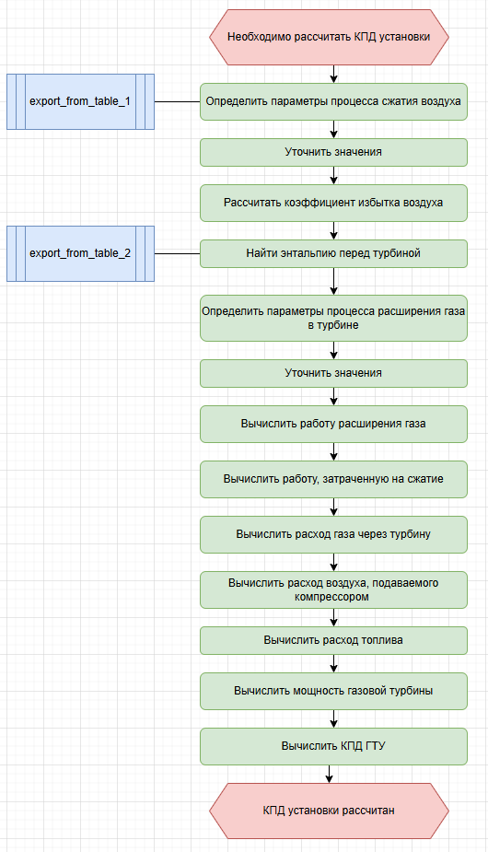
Рисунок 5.2.1 — алгоритм работы функции rasschetnoye_yadro
Одним из этапов расчета КПД ГТУ является нахождение энтальпии. Для этой цели используются функции export_from_table_1 и export_from_table_2. На вход эти функции получают значение температуры. Функция находит в таблице ближайшее нижнее и ближайшее верхнее значения энтальпии и с помощью линейной интерполяции находит искомую энтальпию.
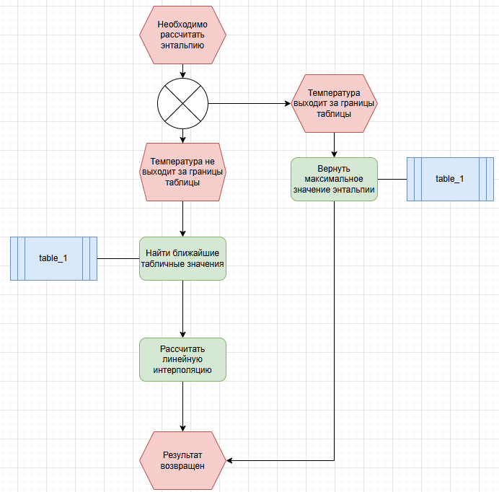
Рисунок 5.2.2 — алгоритм работы функции export_from_table_1
Функция calculateAndPlot в программе выполняет две ключевые задачи: Расчёт КПД для разных значений степени сжатия (ε) и поиск максимального КПД, а также построение графика зависимости КПД от степени сжатия с визуализацией результатов. Функция перебирает значения степени сжатия [2] и для каждого вычисляет КПД через rasschetnoye_yadro.
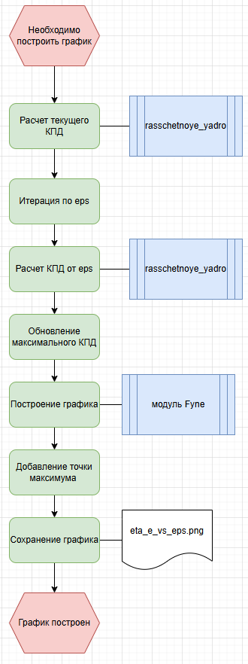
Рисунок 5.2.3 — алгоритм работы функции calculateAndPlot
Функция parseInputs играет ключевую роль в обработке пользовательского ввода. Она получает значения из полей ввода GUI и преобразует их из строк в числа, проверяет корректность введенных значений и осуществляет проверку корректности ввода. Функция также связывает интерфейс пользователя (кнопки, поля ввода) с вычислительным ядром программы.
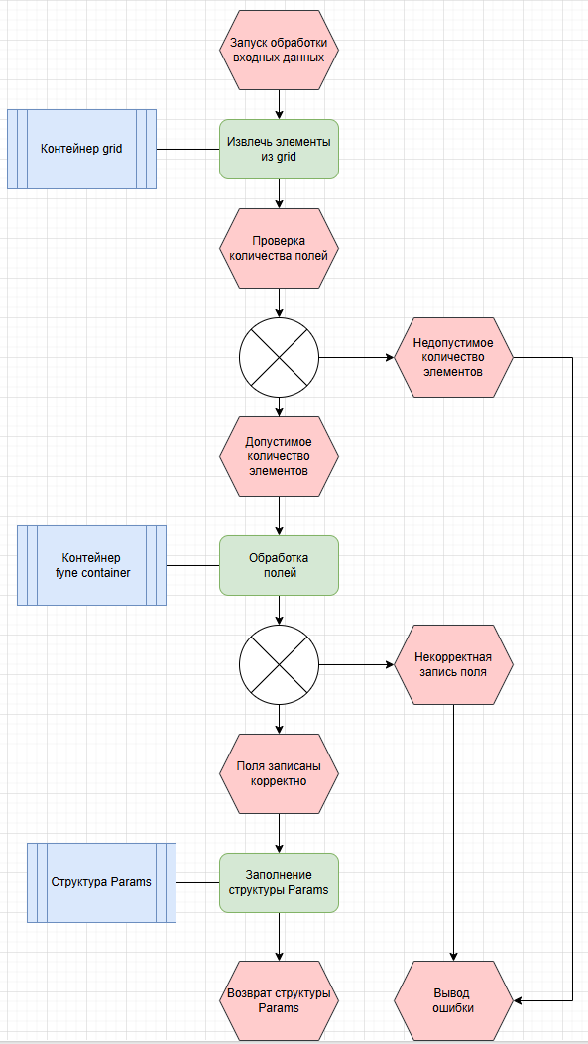
Рисунок 5.2.4 — алгоритм работы функции parseInputs
Функция createInputGrid отвечает за создание и организацию полей ввода параметров ГТУ в графическом интерфейсе. Функция динамически генерирует сетку из полей ввода с подписями, чтобы пользователь мог вводить параметры для расчётов. Функция также задает стартовые значения для каждого поля ввода
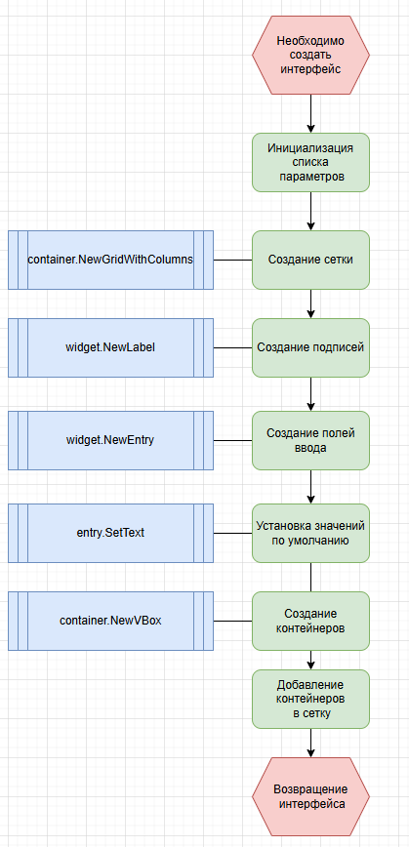
Рисунок 5.2.5 — алгоритм работы функции createInputGrid
Функция createResultLabels отвечает за создание и настройку элементов интерфейса для отображения результатов расчётов. Функция создает текстовые виджеты (метки), которые будут отображать текущие параметры и вычисленный максимальный КПД.
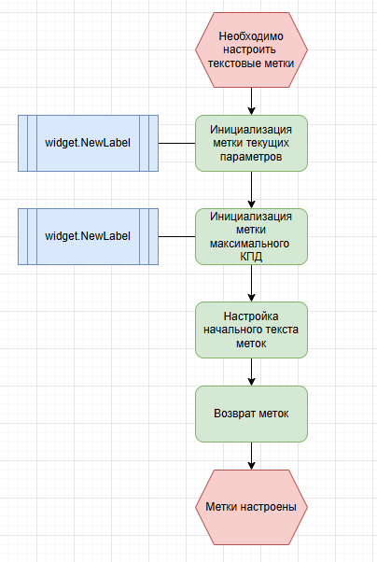
Рисунок 5.2.6 — алгоритм работы функции createResultLabels

5.3. Разработка интерфейса
Для того, чтобы с разработанной программой мог взаимодействовать оператор, необходимо разработать понятный для человека интерфейс. Язык программирования Golang [19] прекрасно подходит для разработки GUI интерфейсов благодаря богатому набору стандартных библиотек.

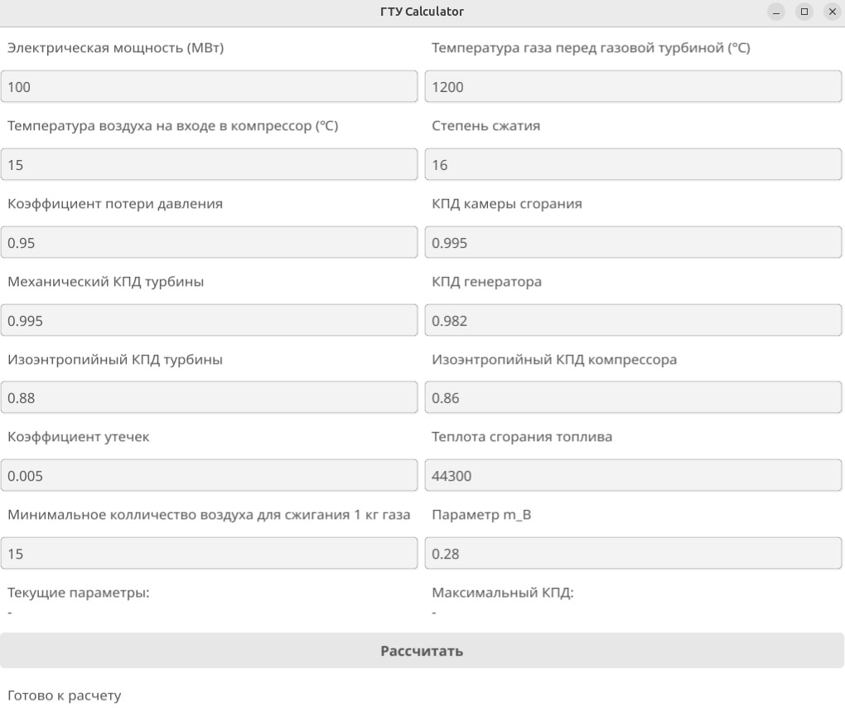
Рисунок 5.3.1 — начальный интерфейс программы
На рисунке 5.3.1 представлен начальный интерфейс программы. Пользователь вводит свои данные в поля интерфейса или довольствуется изначально заданными значениями. После нажатия кнопки «Рассчитать» программа выведет текущее значение КПД, максимально достижимый КПД и степень сжатия, при которой он будет достигнут. Также будет создан файл eta_vs_eps.png, в который сохранится график зависимости КПД от степени сжатия.
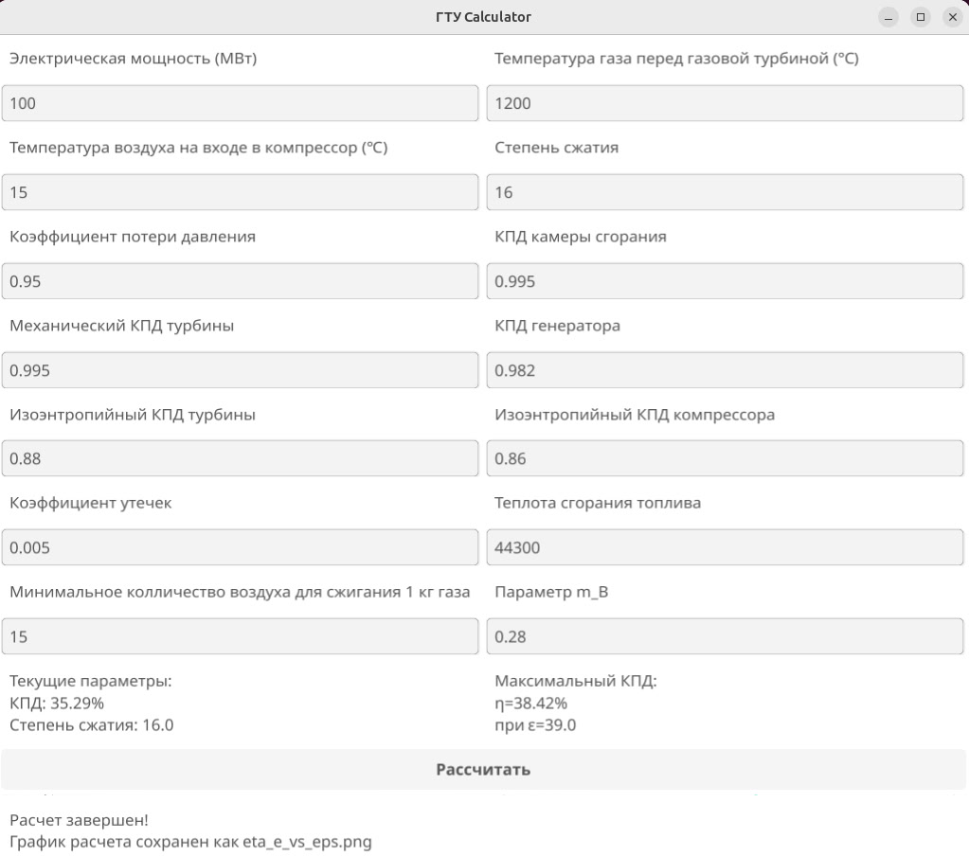
Рисунок 5.3.2 — интерфейс программы после расчета
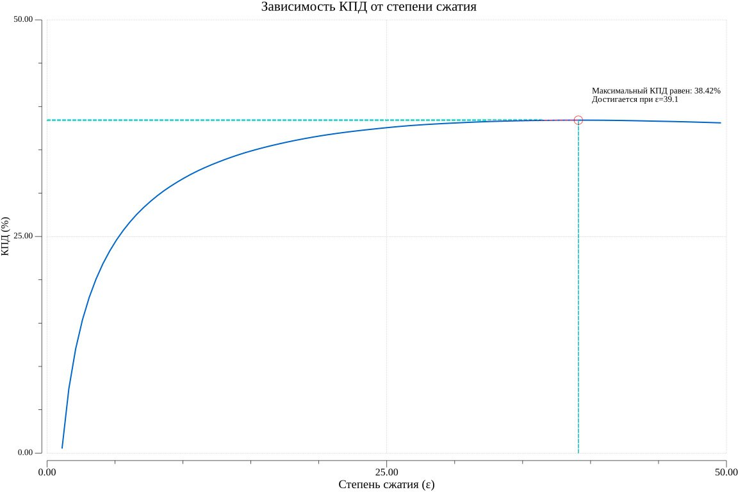
Рисунок 5.3.3 — график зависимости КПД от степени сжатия
В случае, когда пользователь ввел данные неправильно, возникает надпись, гласящая об ошибке и поле, в котором эта ошибка возникла.
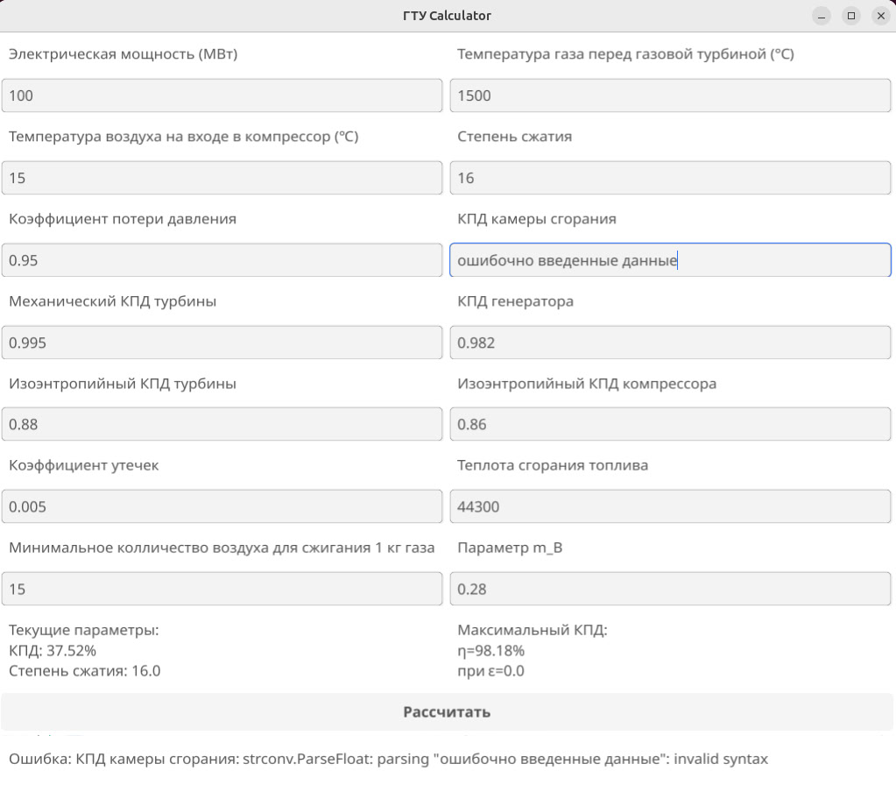
Рисунок 5.3.4 — интерфейс программы в случае возникновения ошибки

6. Апробирование
Для того, чтобы узнать корректно ли работает программа, сравним результаты ее работы с результатами работы других программ, предназначенных для оптимизации параметров цикла ГТУ. Мне хотелось бы сравнить свои результаты с одним из аналогов, приведенных в таблице 2, однако эти программы либо платные, либо с их установкой возникают проблемы. Поэтому сравнивать я буду с бесплатной программой для расчета ГТУ [20], найденной мной в интернете.
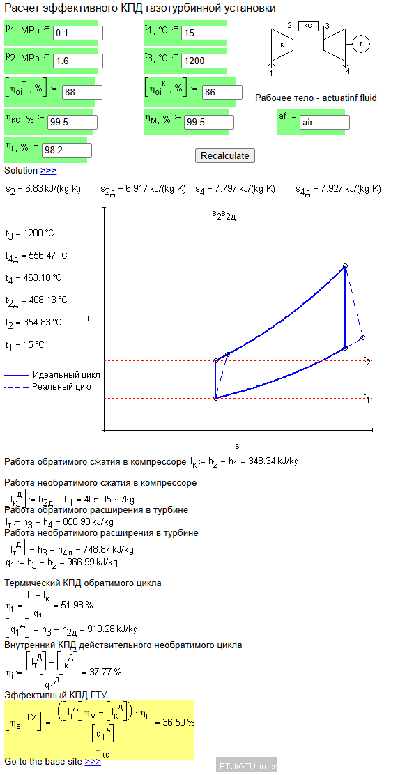
Рисунок 6.1 — интерфейс бесплатной программы, взятой из интернета

Мы получили КПД равный 36.5%. Сравним этот результат с результатом работы разработанной программы.
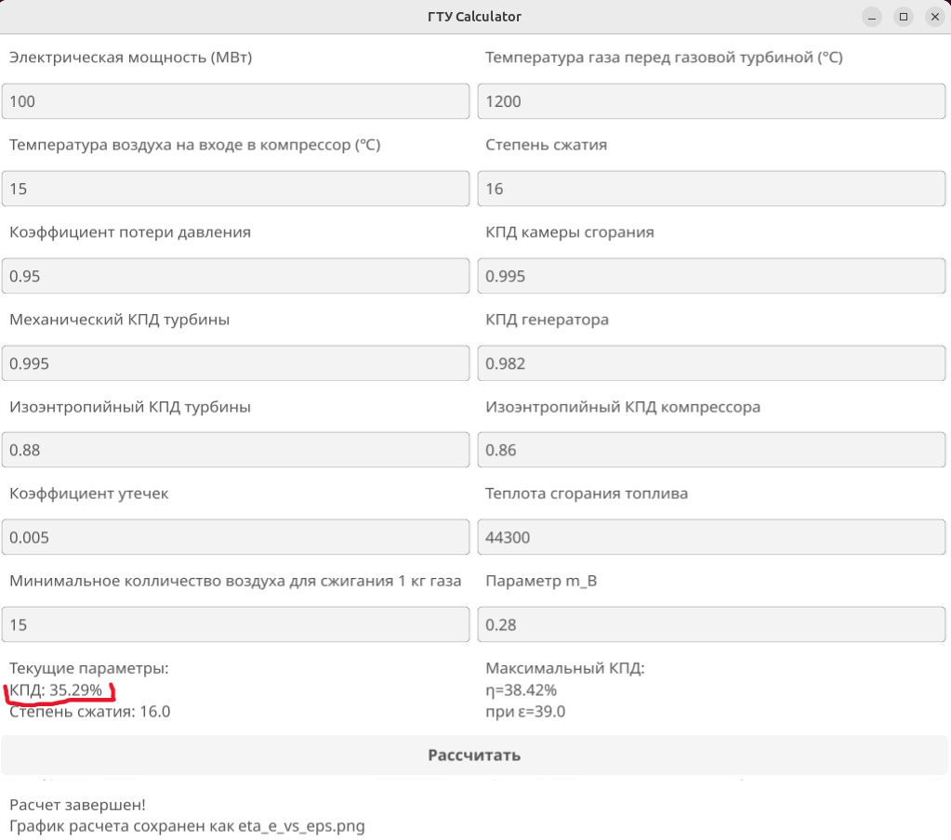
Рисунок 6.2 — интерфейс разработанной программы
Как видно из рисунка 6.2, разработанная программа рассчитала КПД равный 35.29%. В целом результаты работы программ схожи, из чего можно заключить, что алгоритм расчета КПД в разработанной программе верен и программа работает исправно.

ЗАКЛЮЧЕНИЕ
Дипломная работа на тему «Автоматизация подбора оптимальных параметров цикла газотурбинной установки» была посвящена решению актуальной задачи повышения эффективности эксплуатации ГТУ через разработку специализированного программного обеспечения для термогазодинамического моделирования и оптимизации.
В ходе проведения работы был проведен сравнительный анализ существующих программных комплексов, были выявлены их основные недостатки применительно к задаче оптимизации параметров цикла. Была разработана концепция АСУ ГТУ, после чего был проведен подбор компонентов системы. В ходе работы было разработано специальное программное обеспечение, реализующее физико-математическую модель реального цикла ГТУ, программа позволяет подобрать параметры, при которых достигается максимальный КПД ГТУ. Для удобства пользования программой был разработан интуитивно понятный графический пользовательский интерфейс, предоставляющий возможности ввода исходных данных, запуска расчета, а также визуализации результатов.
В ходе работы была доказана практическая возможность и эффективность автоматизации процесса поиска оптимальных режимов работы ГТУ на основе математического моделирования, разработано оригинальное ПО, прошедшее апробацию и показавшее адекватность работы модели, а также работоспособность алгоритма оптимизации.
Научная новизна работы заключается в разработке структуры, алгоритмов и программной реализации специализированного инструмента для автоматизированного поиска оптимальных параметров цикла ГТУ, интегрируемого в концепцию АСУ, с учетом преодоления ограничений существующих коммерческих решений.
В дальнейшем планируется внедрить в программу углубленную и детализированную термогазодинамическую модель для еще большей точности расчетов. Также планируется добавить в интерфейс функции, отвечающие за отображение результатов, такие как возможность изменения масштаба подписей, толщины и цвета линий, делающие интерфейс более удобным для восприятия человеком.

СПИСОК ИСПОЛЬЗОВАННЫХ ИСТОЧНИКОВ
- Донован А. А., Керниган Б. У. Язык программирования Go. – М.: Вильямс, 2021. – 432 с.
- Ильичев В.Ю., Юрик Е.А. Оптимизационные задачи в энергомашиностроении. – Калуга: Манускрипт, 2021. – 158 с.
- Костюк А.Г., Фролов В.В., Булкин А.Е., Трухний А.Д. Паровые и газовые турбины для электростанций. – М.: [изд-во не указано], 2016. – 556 с.
- Березкин В.А. Применение газотурбинных установок для утилизации попутного нефтяного газа // Управление инновационным развитием Арктической зоны Российской Федерации. – 2017. – С. 359–362.
- Горюнов И.М., Болдырев О.И. Направления развития современных математических моделей рабочих процессов газотурбинных двигателей // Современные проблемы науки и образования. – 2011. – № 6. – С. [указать страницы, если есть].
- Завальный Ф.Г., Ильичев В.Ю., Шевелев Д.В. Технико-экономическое обоснование применения газотурбинных двигателей на маневровых локомотивах // Научное обозрение. Технические науки. – 2020. – № 2. – С. 10–14.
- Ильичев В.Ю., Лужецкий А.А. Проектирование пластинчатого рекуператора для малоразмерной газотурбинной установки // E-Scio. – 2021. – № 4 (55). – С. 13–22.
- Ильичев В.Ю., Юрик Е.А. Разработка программы для исследования термодинамического цикла Ренкина // Научное обозрение. Технические науки. – 2020. – № 2. – С. 32–36.
- Ильичев В.Ю., Юрик Е.А. Обработка статистических данных методом глубокого обучения с использованием модуля Keras // Научное обозрение. Технические науки. – 2020. – № 5. – С. 16–20.
- Карпычев А.В., Земсков С.Д., Рудакова С.С. Статистическое исследование развития и эффективного повышения КПД ГТУ // Лучшая студенческая работа 2021. – Пенза, 2021. – С. 56–60.
- Кузьмичёв В.С. Сравнительный анализ автоматизированных систем проектирования газотурбинных двигателей // Известия Самарского научного центра РАН. – 2015. – Т. 17, № 6 (3). – С. 644–656.
- Семыкин Д.А. Влияние степени повышения давления на эффективность работы ГТУ // Наука. Технологии. Инновации. – Новосибирск, 2021. – С. 277–281.
- Собакинов Т.В., Пыхалов А.А. Проблемы управления и испытания систем автоматического управления газотурбинной установкой // Транспортная инфраструктура Сибирского региона. – 2018. – Т. 2. – С. 660–665.
- Трошенькин Б.А., Трошенькин В.Б. Совершенствование термодинамических циклов газотурбинных установок // Современная наука: исследования, идеи, результаты, технологии. – 2014. – № 2 (15). – С. 45–48.
- Чушкина В.В. Расчет энергетических характеристик ГТУ на различных режимах для объектов Свердловской области // Техническое регулирование в транспортном строительстве. – 2020. – № 4 (43). – С. 352–358.
- ГОСТ 19.701-90 (ИСО 5807-85). Единая система программной документации (ЕСПД). Схемы алгоритмов, программ, данных и систем. Условные обозначения и правила выполнения. – Введ. 1990-01-01. – М.: Госстандарт СССР, 1990. – 26 с.
- ГОСТ 34.601-90. Автоматизированные системы. Стадии создания. – Введ. 1991-01-01. – М.: Госстандарт СССР, 1990. – 18 с.
- ГОСТ 34.602-2020. Информационные технологии. Комплекс стандартов на автоматизированные системы. Техническое задание на создание автоматизированной системы. – Введ. 2021-07-01. – М.: Росстандарт, 2020. – 24 с.
- The Go Programming Language Documentation [Электронный ресурс]. – URL: https://go.dev/doc/ (дата обращения: 04.06.2025).
- Разраб. МЭИ (ТУ). – URL: http://twt.mpei.ac.ru/MCS/Worksheets/PTU/GTU.xmcd (дата обращения: 05.06.2025).

ПРИЛОЖЕНИЕ А
package main

import (
"fmt"
"image/color"
"math"
"strconv"

"fyne.io/fyne/v2"
"fyne.io/fyne/v2/app"
"fyne.io/fyne/v2/canvas"
"fyne.io/fyne/v2/container"
"fyne.io/fyne/v2/widget"
"gonum.org/v1/plot"
"gonum.org/v1/plot/plotter"
"gonum.org/v1/plot/vg"
)

func calculateAndPlot(p Params) (Result, error) {
var result Result

// Расчет текущего КПД
result.CurrentEta = rasschetnoe_yadro(
p.N_elec, p.T_c, p.T_a, p.Eps,
p.Lambda, p.Eta_ks, p.Eta_m, p.Eta_eg,
p.Eta_t, p.Eta_k, p.Alpha_y, p.K_t, p.L0, p.M_B,
) * 100

// Настройка графика
plt := plot.New()
plt.Title.Text = "Зависимость КПД от степени сжатия"
plt.X.Label.Text = "Степень сжатия (ε)"
plt.Y.Label.Text = "КПД (%)"

plt.Title.TextStyle.Font.Size = 16
plt.X.Label.TextStyle.Font.Size = 14
plt.X.Tick.Label.Font.Size = 12

// Установка диапазона осей
plt.X.Min = 0
plt.X.Max = 50
plt.Y.Min = 0
plt.Y.Max = 50

// Настройка сетки
grid := plotter.NewGrid()
grid.Horizontal.Dashes = []vg.Length{vg.Points(1), vg.Points(1)}
grid.Vertical.Dashes = []vg.Length{vg.Points(1), vg.Points(1)}
grid.Horizontal.Width = 0.25
grid.Vertical.Width = 0.25
plt.Add(grid)

// Инициализация максимума
result.MaxEta = -10000 // Очень маленькое значение
result.MaxEps = 0

// Сбор данных и поиск максимума
pts := make(plotter.XYs, 0)
for eps := 1.1; eps <= 50; eps += 0.5 { // Уменьшен шаг для точности
eta_e := rasschetnoe_yadro(
p.N_elec, p.T_c, p.T_a, eps,
p.Lambda, p.Eta_ks, p.Eta_m, p.Eta_eg,
p.Eta_t, p.Eta_k, p.Alpha_y, p.K_t, p.L0, p.M_B,
) * 100

pts = append(pts, plotter.XY{X: eps, Y: eta_e})

if eta_e > result.MaxEta {
result.MaxEta = eta_e
result.MaxEps = eps
}
}

// Линия графика
line, err := plotter.NewLine(pts)
if err != nil {
return result, err
}
line.Color = color.RGBA{R: 0, G: 100, B: 200, A: 255}
line.Width = 1.5
plt.Add(line)

// Точка максимума
maxPoint, err := plotter.NewScatter(plotter.XYs{{X: result.MaxEps, Y: result.MaxEta}})
if err != nil {
return result, err
}
maxPoint.GlyphStyle.Color = color.RGBA{R: 255, A: 255}
maxPoint.GlyphStyle.Radius = vg.Points(5)
plt.Add(maxPoint)

// Добавление подписи максимума
maxLabel, _ := plotter.NewLabels(plotter.XYLabels{
XYs: []plotter.XY{{X: result.MaxEps + 1, Y: result.MaxEta + 2}},
Labels: []string{fmt.Sprintf("Максимальный КПД равен: %.2f%%\nДостигается при ε=%.1f", result.MaxEta, result.MaxEps)},
})
plt.Add(maxLabel)

// Корректные проекционные линии
addProjectionLine := func(x1, y1, x2, y2 float64) {
line, _ := plotter.NewLine(plotter.XYs{{X: x1, Y: y1}, {X: x2, Y: y2}})
line.Color = color.RGBA{R: 255, A: 100}
line.Dashes = []vg.Length{vg.Points(4), vg.Points(2)}
plt.Add(line)
}

// Только если точка в пределах графика
if result.MaxEps >= plt.X.Min && result.MaxEps <= plt.X.Max {
addProjectionLine(result.MaxEps, plt.Y.Min, result.MaxEps, result.MaxEta)
}
if result.MaxEta >= plt.Y.Min && result.MaxEta <= plt.Y.Max {
addProjectionLine(plt.X.Min, result.MaxEta, result.MaxEps, result.MaxEta)
}

// Сохранение графика
if err := plt.Save(12*vg.Inch, 8*vg.Inch, "eta_e_vs_eps.png"); err != nil {
return result, err
}

return result, nil
}

// Константы
const (
R_B = 0.287 // Газовая постоянная воздуха, кДж/(кг·К)
mu_B = 28.97 // Молекулярная масса воздуха, г/моль
mu_ps = 28.66 // Молекулярная масса продуктов сгорания, г/моль

)

func rasschetnoe_yadro(N_elec, t_c, t_a, eps, lambda, eta_ks, eta_m, eta_eg, eta_t, eta_k, alpha_y, K_t, L_0, m_B float64) float64 {
//var (
// тут будут все параметры
//)
c_pB := R_B / m_B
T_a := t_a + 273
T_b := T_a * (1 + (math.Pow(eps, m_B)-1)/eta_k)
t_b := T_b - 273
h_b := export_from_table_1(t_b) - 25.08 // Определение энтальпии
h_a := export_from_table_1(t_a) - 25.08 // может стать отрицательной
c_pB = (h_b - h_a) / (t_b - t_a)

m_B = R_B / c_pB // уточнение параметров math.Pow(eps, m_B)
T_b = T_a * (1 + (math.Pow(eps, m_B)-1)/eta_k)
t_b = T_b - 273
h_b = export_from_table_1(t_b) - 25.08 ///////////////////////////////////////////////////////////////

h_B := export_from_table_1(t_c) - 25.08 //Тут еще норм
h_ps := export_from_table_2(t_c) - 26.77
h_tp := 0.000
alpha := (K_t*eta_ks + L_0*h_B + h_tp - (1+L_0)*h_ps) / (L_0 * (h_B - h_b))
h_c := (1+L_0)/(1+alpha*L_0)*h_ps + (alpha-1)*L_0/(1+alpha*L_0)*h_B
teta := lambda * eps ////////////////////////////////////////////// Дошли до сюда
m_g := 0.25
T_c := t_c + 273
T_d := T_c * (1 - (1-math.Pow(teta, (-m_g)))*eta_t) // math.Pow(teta, (-m_g))
t_d := T_d - 273
h_B = export_from_table_1(t_d) - 25.08
h_ps = export_from_table_2(t_d) - 26.77
h_d := (1+L_0)/(1+alpha*L_0)*h_ps + (alpha-1)*L_0/(1+alpha*L_0)*h_B
c_pg := (h_c - h_d) / (t_c - t_d)

q := mu_ps / mu_B * (L_0 / (1 + L_0))
r_B := (q * (alpha - 1)) / (1 + q*(alpha-1))
mu_g := mu_B*r_B + mu_ps*(1-r_B)
R_g := 8.314 / mu_g
m_g = R_g / c_pg // уточненное значение

T_d = T_c * (1 - (1-math.Pow(teta, (-m_g)))*eta_t)
t_d = T_d - 273
h_B = export_from_table_1(t_d) - 25.08
h_ps = export_from_table_2(t_d) - 26.77
h_d = (1+L_0)/(1+alpha*L_0)*h_ps + (alpha-1)*L_0/(1+alpha*L_0)*h_B

H_t := h_c - h_d
H_K := h_b - h_a
b := (alpha * L_0 * (1 + alpha_y)) / (1 + alpha*L_0)
H_e := H_t*eta_m - b*H_K
G_t := N_elec / (H_e * eta_eg)
//G_K := b * G_t
B := G_t / (1 + alpha*L_0)
//N_t := G_t * H_t
//N_K := G_K * H_K
//fi := (N_t - N_K) / N_t

eta_e := N_elec / (B * K_t)
return eta_e
}

func parseInputs(grid *fyne.Container) (Params, error) {
var p Params
children := grid.Objects

if len(children) != 14 {
return p, fmt.Errorf("неверное количество полей ввода")
}

getValue := func(index int) (float64, error) {
// Исправлено: используем fyne.Container вместо container.Box
box, ok := children[index].(*fyne.Container)
if !ok || len(box.Objects) < 2 {
return 0, fmt.Errorf("ошибка структуры поля ввода")
}

entry, ok := box.Objects[1].(*widget.Entry)
if !ok {
return 0, fmt.Errorf("ошибка типа поля ввода")
}

return strconv.ParseFloat(entry.Text, 64)
}

// Парсинг и валидация каждого параметра
var err error
var val float64

// 0: Электрическая мощность (МВт)
if val, err = getValue(0); err != nil {
return p, fmt.Errorf("Электрическая мощность: %v", err)
}
p.N_elec = val

// 1: Температура газа (°C)
if val, err = getValue(1); err != nil {
return p, fmt.Errorf("Температура газа: %v", err)
}
p.T_c = val

// 2: Температура воздуха (°C)
if val, err = getValue(2); err != nil {
return p, fmt.Errorf("Температура воздуха: %v", err)
}
p.T_a = val

// 3: Степень сжатия
if val, err = getValue(3); err != nil {
return p, fmt.Errorf("Степень сжатия: %v", err)
}
if val <= 0 {
return p, fmt.Errorf("степень сжатия должна быть > 0")
}
p.Eps = val

// 4: Коэффициент давления
if val, err = getValue(4); err != nil {
return p, fmt.Errorf("Коэффициент давления: %v", err)
}
if val <= 0 || val > 1 {
return p, fmt.Errorf("коэффициент давления должен быть (0, 1]")
}
p.Lambda = val

// 5: КПД камеры сгорания
if val, err = getValue(5); err != nil {
return p, fmt.Errorf("КПД камеры сгорания: %v", err)
}
if val < 0 || val > 1 {
return p, fmt.Errorf("КПД камеры сгорания должен быть [0, 1]")
}
p.Eta_ks = val

// 6: Механический КПД
if val, err = getValue(6); err != nil {
return p, fmt.Errorf("Механический КПД: %v", err)
}
if val < 0 || val > 1 {
return p, fmt.Errorf("Механический КПД должен быть [0, 1]")
}
p.Eta_m = val

// 7: КПД генератора
if val, err = getValue(7); err != nil {
return p, fmt.Errorf("КПД генератора: %v", err)
}
if val < 0 || val > 1 {
return p, fmt.Errorf("КПД генератора должен быть [0, 1]")
}
p.Eta_eg = val

// 8: КПД турбины
if val, err = getValue(8); err != nil {
return p, fmt.Errorf("КПД турбины: %v", err)
}
if val < 0 || val > 1 {
return p, fmt.Errorf("КПД турбины должен быть [0, 1]")
}
p.Eta_t = val

// 9: КПД компрессора
if val, err = getValue(9); err != nil {
return p, fmt.Errorf("КПД компрессора: %v", err)
}
if val < 0 || val > 1 {
return p, fmt.Errorf("КПД компрессора должен быть [0, 1]")
}
p.Eta_k = val

// 10: Коэффициент утечек
if val, err = getValue(10); err != nil {
return p, fmt.Errorf("Коэффициент утечек: %v", err)
}
if val < 0 {
return p, fmt.Errorf("коэффициент утечек не может быть отрицательным")
}
p.Alpha_y = val

// 11: Теплотворность топлива
if val, err = getValue(11); err != nil {
return p, fmt.Errorf("Теплотворность топлива: %v", err)
}
if val <= 0 {
return p, fmt.Errorf("теплотворность топлива должна быть > 0")
}
p.K_t = val

// 12: Стехиометрическое соотношение
if val, err = getValue(12); err != nil {
return p, fmt.Errorf("Стехиометрическое соотношение: %v", err)
}
if val <= 0 {
return p, fmt.Errorf("стехиометрическое соотношение должно быть > 0")
}
p.L0 = val

// 13: Параметр m_B
if val, err = getValue(13); err != nil {
return p, fmt.Errorf("Параметр m_B: %v", err)
}
if val <= 0 {
return p, fmt.Errorf("параметр m_B должен быть > 0")
}
p.M_B = val

return p, nil
}

func export_from_table_1(t float64) float64 {
table_1 := map[int]float64{
0: 0,
50: 50.19,
100: 100.56,
150: 151.21,
200: 202.22,
250: 253.67,
300: 305.61,
350: 358.13,
400: 411.22,
450: 464.91,
500: 519.20,
550: 574.09,
600: 629.58,
650: 685.58,
700: 742.13,
750: 799.17,
800: 856.68,
850: 914.62,
900: 972.97,
950: 1031.68,
1000: 1090.75,
1050: 1150.14,
1100: 1209.83,
1150: 1269.82,
1200: 1330.08,
1250: 1390.60,
1300: 1451.36,
1350: 1512.36,
1400: 1573.60,
}
maxTemp := 1400
if t > float64(maxTemp) {
t = float64(maxTemp)
}

firstindex := int(t/50) * 50
lastindex := firstindex + 50
firstval, _ := table_1[firstindex]
lastval, _ := table_1[lastindex]
delta := lastval - firstval
fi := float64(firstindex)
vych := t - fi
enthalpy := firstval + (delta * vych / 50)
return enthalpy
}

func export_from_table_2(t float64) float64 {
table_1 := map[int]float64{
0: 0,
50: 53.59,
100: 107.78,
150: 162.60,
200: 218.10,
250: 274.33,
300: 331.31,
350: 389.08,
400: 447.65,
450: 507.03,
500: 567.20,
550: 628.19,
600: 689.93,
650: 752.41,
700: 815.60,
750: 879.47,
800: 943.98,
850: 1009.10,
900: 1074.80,
950: 1141.04,
1000: 1207.81,
1050: 1275.02,
1100: 1342.79,
1150: 1410.96,
1200: 1479.55,
1250: 1548.53,
1300: 1617.91,
1350: 1687.69,
1400: 1767.87,
}
maxTemp := 1400
if t > float64(maxTemp) {
t = float64(maxTemp)
}

firstindex := int(t/50) * 50
lastindex := firstindex + 50
firstval, _ := table_1[firstindex]
lastval, _ := table_1[lastindex]
delta := lastval - firstval
fi := float64(firstindex)
enthalpy := firstval + (delta * (t - fi) / 50)
return enthalpy
}

type Params struct {
N_elec, T_c, T_a, Eps, Lambda, Eta_ks, Eta_m, Eta_eg, Eta_t, Eta_k, Alpha_y, K_t, L0, M_B float64
}

type Result struct {
MaxEta float64
MaxEps float64
CurrentEta float64
}

func main() {
myApp := app.New()
myWindow := myApp.NewWindow("ГТУ Calculator")

inputFields := createInputGrid()
graph := canvas.NewImageFromResource(nil)
status := widget.NewLabel("Готово к расчету")
resultLabels := createResultLabels()

form := container.NewVBox(
inputFields,
container.NewGridWithColumns(2,
resultLabels["current"],
resultLabels["max"],
),
widget.NewButton("Рассчитать", func() {
params, err := parseInputs(inputFields)
if err != nil {
status.SetText("Ошибка: " + err.Error())
return
}

status.SetText("Выполняется расчет...")
result, err := calculateAndPlot(params)
if err != nil {
status.SetText("Ошибка расчета: " + err.Error())
return
}

graph.File = "eta_e_vs_eps.png"
graph.Refresh()

resultLabels["current"].SetText(fmt.Sprintf(
"Текущие параметры:\nКПД: %.2f%%\nСтепень сжатия: %.1f",
result.CurrentEta, params.Eps,
))

resultLabels["max"].SetText(fmt.Sprintf(
"Максимальный КПД:\nη=%.2f%%\nпри ε=%.1f",
result.MaxEta, result.MaxEps,
))

status.SetText("Расчет завершен! \nГрафик расчета сохранен как eta_e_vs_eps.png ")
}),
graph,
status,
)

myWindow.SetContent(form)
myWindow.Resize(fyne.NewSize(1200, 800))
myWindow.ShowAndRun()
}

func createInputGrid() *fyne.Container {
fields := []struct {
label string
defaultVal string
}{
{"Электрическая мощность (МВт)", "100"},
{"Температура газа перед газовой турбиной (°C)", "1200"},
{"Температура воздуха на входе в компрессор (°C)", "15"},
{"Степень сжатия", "16"},
{"Коэффициент потери давления", "0.95"},
{"КПД камеры сгорания", "0.995"},
{"Механический КПД турбины", "0.995"},
{"КПД генератора", "0.982"},
{"Изоэнтропийный КПД турбины", "0.88"},
{"Изоэнтропийный КПД компрессора", "0.86"},
{"Коэффициент утечек", "0.005"},
{"Теплота сгорания топлива", "44300"},
{"Минимальное колличество воздуха для сжигания 1 кг газа", "15"},
{"Параметр m_B", "0.28"},
}

grid := container.NewGridWithColumns(2)
for _, f := range fields {
entry := widget.NewEntry()
entry.SetText(f.defaultVal)
grid.Add(container.NewVBox(
widget.NewLabel(f.label),
entry,
))
}
return grid
}

func createResultLabels() map[string]*widget.Label {
return map[string]*widget.Label{
"current": widget.NewLabel("Текущие параметры:\n-"),
"max": widget.NewLabel("Максимальный КПД:\n-"),
}
}

ПРИЛОЖЕНИЕ Б
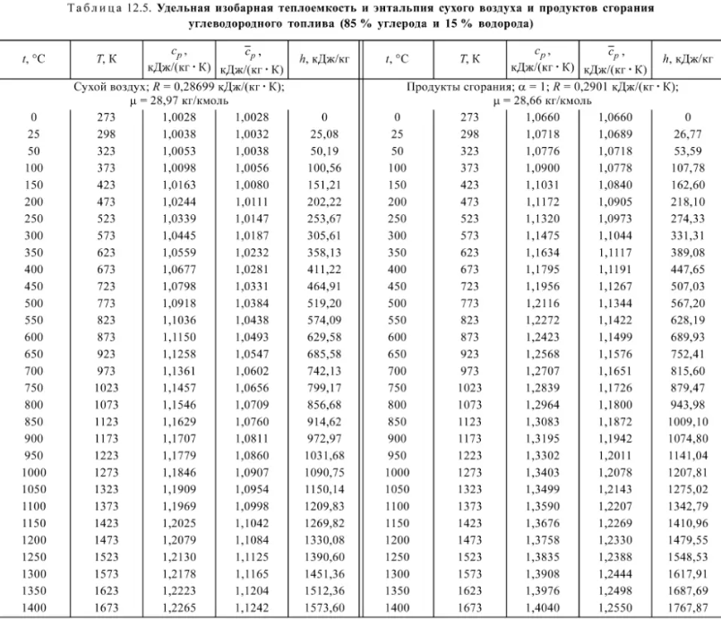

ПРИЛОЖЕНИЕ В

